Action de l’auxine sur la croissance végétale

Mise en évidence expérimentale de l’effet d’une hormone végétale sur la croissance du coléoptile de blé et détermination de son mécanisme d’action. La démarche adoptée permet de préparer les élèves à l’épreuve de l’Évaluation des Compétences Expérimentales (ECE).

Partie de programme
Programme de sciences de la vie et de la Terre de terminale spécialité
Enjeux planétaires contemporains
De la plante sauvage à la plante domestiquée
Connaissances | Capacités, attitudes
L’organisation fonctionnelle des plantes à fleurs
Le développement d’une plante associe croissance (multiplication cellulaire par mitoses dans les méristèmes, suivie d’élongation cellulaire) et différenciation d’organes (tiges, feuilles, fleurs, racines) à partir de méristèmes. Ce développement conduit à une organisation modulaire en phytomères, contrôlée par des hormones végétales et influencée par les conditions de milieu. | Étudier et/ou réaliser les expériences historiques sur l’action de l’auxine dans la croissance racinaire ou caulinaire.

Mise en situation

L'auxine est une hormone végétale. C’est une molécule synthétisée dans les apex (les extrémités) et dans les entre-nœuds des tiges. Elle diffuse de cellule en cellule ou circule dans le phloème. Elle est distribuée dans tous les tissus et agit sur la croissance de la plante.
On sait par ailleurs que la croissance d’une plante se fait selon deux mécanismes : ajout de cellules par multiplication cellulaire (prolifération) dans les méristèmes ou augmentation de taille des cellules (élongation).

Un matériel d’étude classique est le coléoptile du blé. Il s’agit d’un étui qui protège la jeune tige et les premières feuilles dans les premiers jours suivant la germination de la graine.

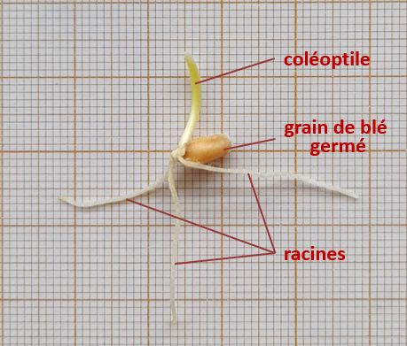
Document 1 : Grain de blé en germination

Consignes
On cherche à déterminer expérimentalement comment l'auxine agit sur les mécanismes de croissance du végétal.
La stratégie adoptée consiste à ajouter ou non de l’auxine sur un organe en croissance, le coléoptile du blé, et à mesurer les effets après 24 heures.

Premier jour :
- Mettre en œuvre le protocole fourni (J1).

Le lendemain :
- Mettre en œuvre le protocole fourni (J2).
- Traiter les données, présenter les résultats et les interpréter.
- Proposer une manipulation complémentaire qui permettrait de déterminer sur quel mécanisme de croissance l’auxine agit plus particulièrement. Appeler le professeur pour présenter votre proposition à l’oral et obtenir une ressource complémentaire.
- Conclure, à partir de l’ensemble des données sur le ou les mécanisme(s) cellulaire(s) mis en action par l'auxine pour agir sur la croissance du végétal.

Résultats

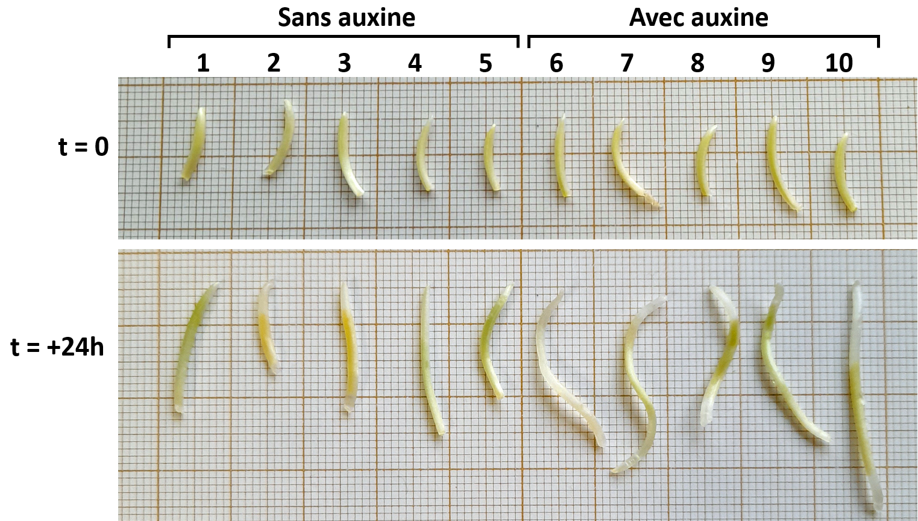

Document 2 : Croissance des coléoptiles en présence ou absence d’auxine

Chaque coléoptile est mesuré à l’aide de Mesurim2, en utilisant le papier millimétré pour définir l’échelle. Les valeurs sont consignées dans un tableur. Pour augmenter la significativité des résultats, il est possible de mutualiser les mesures de chaque groupe d’élèves dans un tableur collaboratif en ligne (Framacalc, Google Sheets ou Excel online).

Le fait que la croissance de chaque coléoptile soit suivie individuellement grâce à la numérotation des individus et des tubes qui les contiennent permet de calculer la croissance de chacun d’entre eux, et de déterminer un écart-type entre les valeurs de croissance.
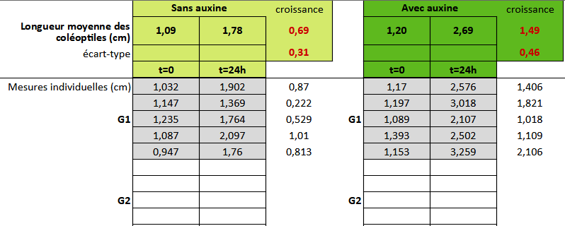

Document 3 : Mesure des tailles et calcul de la croissance des coléoptiles

Les données de croissance peuvent alors être représentées sous forme de graphique.

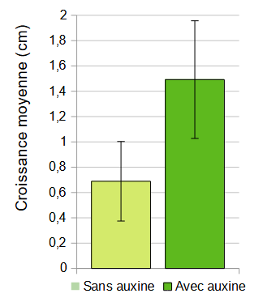
Document 4 : Effet de l’auxine sur la croissance des coléoptiles de blé en 24h

On observe que la croissance des coléoptiles est deux fois plus importante en présence d’auxine que sans auxine. L’auxine stimule donc la croissance du coléoptile.
Mais il y a deux mécanismes d’action possibles sur la croissance : stimulation de la prolifération cellulaire et/ou stimulation de la croissance des cellules en taille.

Pour déterminer sur quel mécanisme de croissance l’auxine agit plus particulièrement, il est envisageable d’observer des coupes et de comparer le nombre de cellules en divisions avec ou sans auxine, ou d’observer des coupes et de mesurer et comparer la longueur des cellules juste après la zone d’élongation, avec ou sans auxine.

Ressource complémentaire

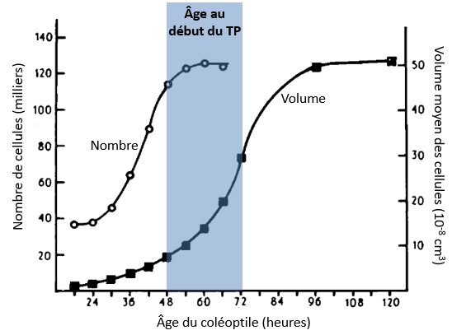
Document 5 : Caractéristiques cellulaires de la croissance du coléoptile de blé
Source : WRIGHT, S. T. C. « Growth and Cellular Differentiation in the Wheat Coleoptile (Triticum vulgare L.): I. ESTIMATION OF CELL NUMBER, CELL VOLUME, AND CERTAIN NITROGENOUS CONSTITUENTS ». Journal of Experimental Botany 12, nº 2 (1 mai 1961): 303-18.

Conclusion
Le document complémentaire indique que les phases de prolifération et d’élongation cellulaire se succèdent dans le temps. Or au moment où l’auxine a été ajoutée sur les coléoptiles, la phase de prolifération était achevée. La croissance observée des coléoptiles est donc due à l’élongation des cellules. On peut en déduire que l’auxine stimule cette élongation des cellules. Par contre rien ne peut être conclu sur une éventuelle action de l’hormone lors de la prolifération cellulaire.

Ressources
- Fiche de préparation de l’auxine
- Fiche de préparation du blé germé
- Fiche protocole de MISE EN ÉVIDENCE EXPÉRIMENTALE DE L’ACTION DE L’AUXINE SUR LA CROISSANCE VÉGÉTALE
- Fichier tableur de collecte et traitement des résultats

